„Duma Bielan” coraz bliżej awansu
Koszykarze Hutnika uczynili kolejny krok na drodze do II ligi. Zwyciężyli w rozgrywanym w ostatni weekend w hali Shmoolky w Warszawie turnieju półfinałowym. Teraz czekają ich zmagania w grupie finałowej.

Poza Hutnikiem, pełniącym rolę gospodarza, w turnieju wzięły udział ekipy: Basket Zamość, Maximus Kąty Wrocławskie oraz Startu Meble Dobrodzień. Drużyny grały systemem „każdy z każdym”, dwie z najlepszym bilansem punktowym zapewniały sobie przepustkę do fazy finałowej, która zadecyduje o tym, kto w przyszłym sezonie wystąpi w II lidze.

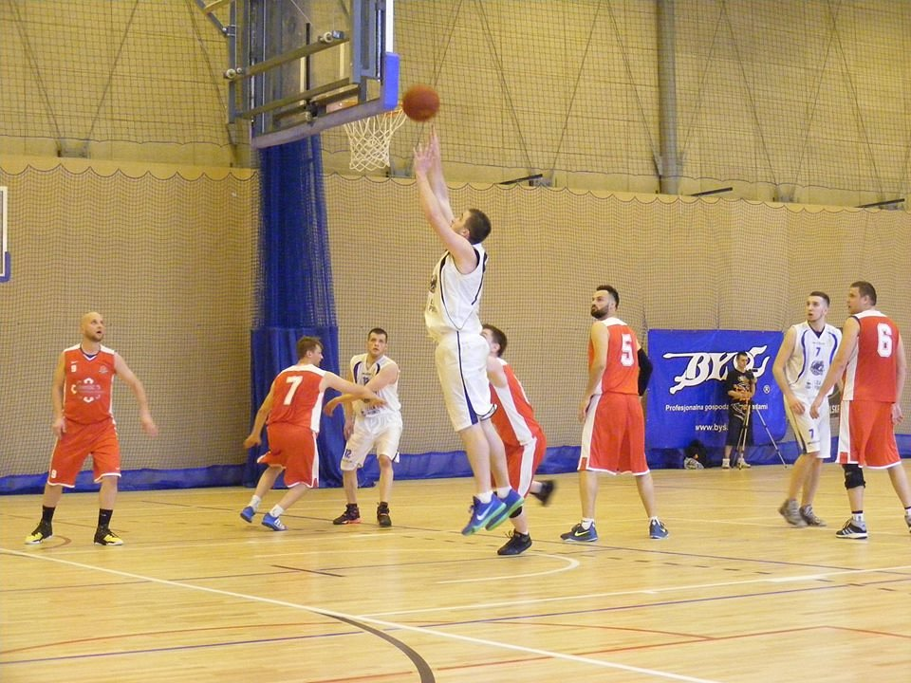
W pierwszym meczu bielańscy koszykarze zmierzyli się z zespołem Basket Zamość. Początkowo przewaga należała do „Dumy Bielan”, jednak pod koniec III kwarty na prowadzenie wyszli goście. W końcówce próbę nerwów lepiej wytrzymali „Hutnicy” i to oni zeszli z parkietu ciesząc się ze zwycięstwa 87:82. Wygrana przyszła im z trudem, a rywal okazał się bardzo wymagającym przeciwnikiem. W całym meczy trafił aż dwanaście razy zza linii 6,25 metrów, przy sześciu celnych próbach Hutnika. Dwie godziny wcześniej faworyzowana ekipa z Kątów Wrocławskich przegrała jednym punktem ze Startem Meble Dobrodzień.
Drugi dzień rozpoczął się od zwycięstwa Startu Meble Dobrodzień w starciu z Basket Zamość. W tej sytuacji stało się jasne, że wygrana gospodarzy z Kątami Wrocławskimi da im co najmniej drugie miejsce w turnieju, bez względu na wynik ostatniego pojedynku. „Hutnicy” od początku grali bardzo uważnie, szybko osiągnęli kilku punktowe prowadzenie. Pod koniec III kwarty ich przewaga sięgnęła trzynastu punktów, losy spotkania wydawały się wówczas przesądzone. Ambitnie grający zawodnicy Kątów Wrocławskich, za sprawa celnych „trójek”, zniwelowali w ostatniej odsłonie stratę do zaledwie pięciu „oczek”. Stołeczny zespół zachował jednak zimną krew w końcówce - postawił szczelną obronę, trafiał rzuty osobiste, w efekcie czego odniósł przekonywujące zwycięstwo 81:70.
W ostatnim meczu - z KS Start Dobrodzień, „Hutnicy” stanęli na wysokości zadania. Przez całe spotkanie byli na prowadzeniu, a po ostatnim gwizdku sędziego wynik na tablicy świetlnej brzmiał 76:69 dla gospodarzy. Warszawiacy pewnie wygrali cały turnieju, co stanowi dobry prognostyk przed zbliżającą się rywalizacją finałową
W najbliższym czasie poznamy skład grup finałowych o awans do II ligi. Trzymamy kciuki za Hutnika!

